动态 R 矩阵：3D 分步手册
怎么用这本手册：左边打开 3D 页面，右边看对应的一节。每节分五块——在网页上做什么、看到什么、公式怎么来、数字是多少、容易错在哪。全部数据以 C2 / roll / 30° 为例。

页面地址（可改参数直接跳到某一步）：
file:///E:/SLAHAND/mmhand_wrist_control_1.0/徐钰公式推导/2026-10-22/3D_拆解_sri.html?step=2&c=1&j=roll&tr=30&clean=1
参数：step 0–6、c 选绳（0/1/2）、j 选段（roll/pitch）、tr 角度、clean=1 精简界面。

第 0 步 概览：一根绳，7 段

图 0 整根绳：8 个导向点把它分成 7 段
在网页上：点步骤点「0」，关掉「刚体」「坐标轴」，只留「其他绳」。
看到：一根绳从底板穿到手掌，中途经过 8 个白点（导向点），被切成 7 段。
公式：整根绳长等于 7 段之和。
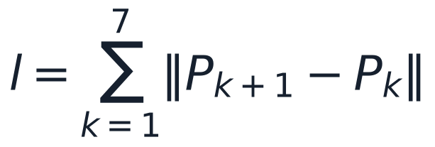
数字：C2 整根绳在 30° 时约 105.2 mm。
为什么先看这个：只有先分清“哪几段会动”，后面才知道要算几段。

第 1 步 只有两段会变

图 1 只有跨关节的两段会随角度变化
在网页上：点「1」。
看到：只有 P4–P5（跨 roll）和 P6–P7（跨 pitch）会变长；其余 5 段两端在同一零件上，长度恒定。
公式：把常数部分合并成 c，问题化为两个单变量函数之和：
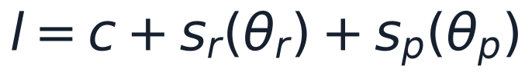
数字：C2 的 c = 61.26 mm。
为什么能这样拆：每段的两端分别固定在关节两侧的零件上，只受一个关节影响——这就是“解耦”。
容易错：若绳绕过导向轮被折弯，或者一段跨两个关节，这个拆分就不成立。

第 2 步 减去轴心

图 2 减去轴心：得到 u（固定端）与 v（动端零位）
在网页上：点「2」，然后拖动 θ 从 0° 到 30°。
看到：黄色点是轴心 o；紫色箭头 u 指向 P4，紫色 v 指向零位 P5；青色虚线是转过 θ 后的 v′，随角度转动。
公式：旋转是绕“一条线”，所以先把点写成相对这条线的位置：
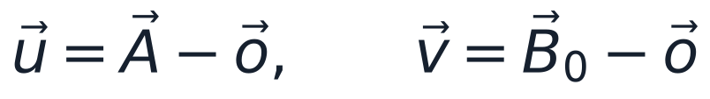
数字：C2 / roll，o 取原点：v = (−32.5, −12, 18)，长度 39.04 mm。
为什么减轴心：同一条轴线可以用任意点作参考，但必须减去“这条线上的一个点”，后面的拆分才有意义。
容易错：pitch 段的轴心是 (0,0,24)，不是原点；选错整段都错。

第 3 步 量两个半径

图 3 红色虚线是到转轴的垂线，长度就是 a、b
在网页上：点「3」，再拖动 θ。
看到：两条红色虚线从 P4、P5 垂直落到轴上，交点叫垂足 F；拖动 θ 时虚线的长度不变。
公式：先算沿轴分量，再从向量里减掉它：
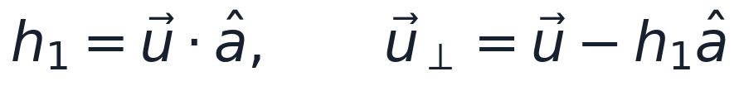
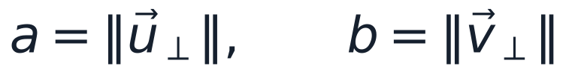
数字：a = 27.459 mm，b = 37.152 mm。
为什么不变：绕轴转动等于在垂直平面里画圆，圆心在轴上，半径就是“到轴的距离”，转多少都不变。
容易错：把 39.04（到轴心的距离）当成 b。到轴心的距离不是半径，必须减掉沿轴分量。

第 4 步 量沿轴错位

图 4 橙色线段 h：两个垂足沿轴方向的差
在网页上：点「4」。
看到：两个垂足 F 之间沿轴方向的橙色线段，就是 h。
公式：两端沿轴坐标之差：
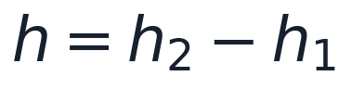
数字：h = 4.000 mm（带符号）。
为什么需要它：两点不在同一个“垂直平面”里，差出来的这一段在旋转中不变，最后用勾股定理加回去。
容易错：丢掉符号；或者把 h 与半径混在一起。

第 5 步 量夹角

图 5 两条半径在垂直平面内的有向夹角 Δ
在网页上：点「5」。
看到：两条半径投影到垂直平面后，中间的那段角弧就是 Δ。
公式：余弦由点乘给出，正弦由叉乘再点乘给出：
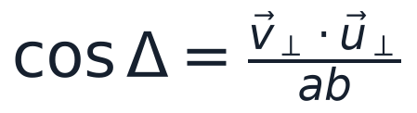
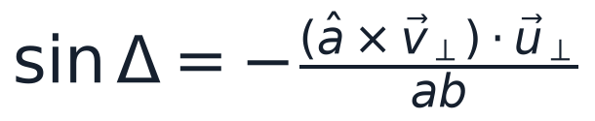
数字：Δ = 18.49°。
为什么要符号：acos 只能给出 0°–180°，分不清偏向哪侧；而力臂的正负取决于偏向，所以必须用 atan2 得到有向角。
容易错：只用 acos，导致力臂符号错、闭环反向。

第 6 步 合成绳长与力臂

图 6 合成结果：s、r 与双路校验
在网页上：点「6」，下面会显示 s、r 与“双路校验”的差值。
公式：垂直平面用余弦定理，轴向用勾股定理：
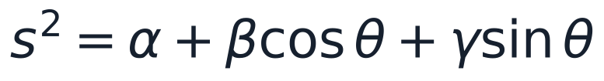
数字：α = 2150.25，β = −1935，γ = 647；s(30°) = 28.249 mm。
为什么是 Δ+θ：转动让两条半径的夹角从 Δ 增加到 Δ+θ。
容易错：θ 用度直接代入三角函数；或者把 h 漏掉。

第 7 步 从 s 求力臂 r（网页不显示）
公式：对 s 求导，再按论文约定取负：
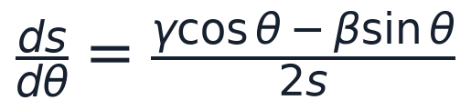
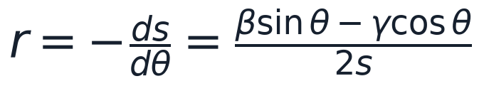
数字：r(30°) = −27.04 mm。
物理意义：r < 0 表示角度增大时这根绳会变短；r 的绝对值就是“每弧度收多少绳”。
容易错：漏掉负号，得到的其实是 +ds/dθ。

第 8 步 六段拼成 R 矩阵
对每根绳的每一段重复第 2–7 步，得到 6 个力臂，填进 2×3 的表：
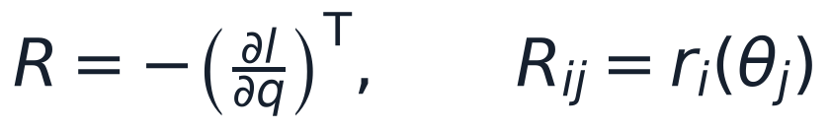
 | C1 | C2 | C3
roll | −0.259 | −22.050 | +17.372
pitch | −58.105 | +11.805 | +10.990
pitch 段只需把轴心换成 (0,0,24)、轴换成 +X、端点换成 P6/P7，其余步骤完全相同。

第 9 步 工程实现：每段 5 个常数
把第 3–5 步的结果压成 5 个数：u₁, u₂, v₁, v₂, h。运行时只需：
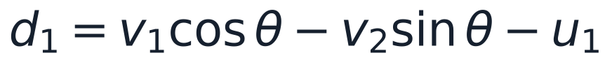
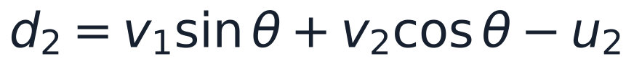
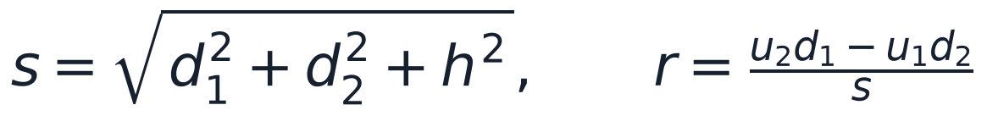
三根绳 × 两段 = 6 次调用；单段 2 次 sin/cos、4 次乘法、1 次开方。

第 10 步 自检
检查 | 方法 | 期望
零位绳长 | s(0) 与 CAD 直接量对比 | 14.671 mm
力臂 | 数值微分 −Δs/(2ε) 对比解析式 | 误差 < 1e-3
符号 | 关节正转时该绳应缩短 | r < 0
双路 | 几何实测 vs c+s_r+s_p | 差 ≈ 1e-14

附录 操作—公式—数字 对照表
步骤 | 操作 | 产出 | C2 数值
0 | 点 0 | 看清 7 段 | —
1 | 点 1 | 确定只有两段会变 | c = 61.26
2 | 点 2，拖 θ | u, v | (−32.5, −12, 18)
3 | 点 3 | a, b | 27.459 / 37.152
4 | 点 4 | h | 4.000
5 | 点 5 | Δ | 18.49°
6 | 点 6 | s | 28.249
7 | — | r | −27.04
8 | 切 pitch 段 | R 的 6 格 | 见 4.2 表

